Fama-French三因子策略

**1.1 策略思想**

Fama和French这两个人研究股票超额收益率的时候发现了一个神奇的现象：有两类股票的历史平均收益率一般会高于CAPM模型所预测的收益率。它们是小公司股票、以及具有较高股权账面-市值比的股票。Fama和French认为：1）市值比较小的公司通常规模比较小，公司相对而言没那么稳定，因此风险较大，需要获得更高的收益来补偿；2）账面市值比就是账面的所有者权益除以市值（下以简称B/M）。B/M较高则说明市场上对公司的估值比公司自己的估值更低。这些公司一般都是销售状况或者盈利能力不是十分好的公司，因此相对于低B/M的公司来说需要更高的收益来补偿。

这个三因子模型的本质就是把CAPM中的α（未被解释的超额收益）分解掉，将其分解成市值因素、B/M因素和其他未被解释的因素（可以看成是新的α），可以用如下公式表达： 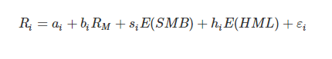

其中Ri=E(ri−rf)Ri=E(ri−rf)Ri=E(ri−rf)，指股票i比起无风险投资的期望超额收益率。RM=E(rM−rf)RM=E(rM−rf)RM=E(rM−rf)，为市场相对无风险投资的期望超额收益率，E(SMB)是小市值公司相对大市值公司股票的期望超额收益率，E(HML)则是高B/M公司股票比起低B/M的公司股票的期望超额收益率，而 εi 是回归残差项。但这个E(SMB)怎么理解呢？Fama把市场里面的所有股票按市值排序，然后等分成三份：第一份是大市值股票（市值在所有股票中最大的1/3），第二份是中市值股票，第三份是小市值股票（市值在所有股票中最小的1/3）。记大市值股票的平均期望收益率为E(rS)，小市值股票的期望收益率为E(rB)。那么E(SMB)=E(rS)−E(rB)。E(HML)的定义也类似。

对于市场的衡量，我们也可以用多元线性回归的方法来估计。三因子模型的表达式中ai,bi,si,hi都是回归系数，bi描述的是股票本身的市场方面风险的大小，si描述的是股票本身的市值方面风险的大小，hi描述的是股票本身的账面市值比方面风险的大小。

**1.2 策略规则**

1) 先设定一个调仓频率，每T=10天调仓一次

2) 设定一个样本长度S=63天。

3) 在调仓日对于过去S天的数据进行回归分析，计算出每个股票在过去的S天里面α观测值，

4) 买入α最小的N（N=10）支股票即可。

假设五因子模型中的五类风险能够很好地解释个股的超额收益，ai的长期均值应该是0。因此，如果对于某个时期的股票，ai<0，说明这段时间里面收益率偏低（因此股价也偏低），而由于均值需要回归，所以这个股票在未来要涨回来的。

**1.3 策略代码**

1.3.1 样本数据

1) 测试数据范围： 沪深300指数股票

2) 测试数据时间： 2014-01-30 到 2021-02-26

3) 测试数据清洗： 过滤掉当日停牌的股票

1.3.2 研究对象

1）市场风险

市场风险是指大盘走势变化所引起的不确定性。简单来说，就是大盘波动导致个股也跟着波动的风险。比如表现比较好的公司，其股票价格却伴随着大盘下降了，或者表现不怎么好的公司，股价却跟着牛市上涨了。市场风险是股票持有者所面临的所有风险中最难对付的一种，它给持股人带来的后果有时是灾难性的（比如2015年中让股民们心有余悸的“千股跌停”，表现再好的股票也难逃魔掌）。根据风险收益对等的原则，对于市场风险，应该有对个收益的超额补偿，这部分补偿计算方式为大盘指数相对于无风险投资的超额收益：RM=rM−rf

2）市值风险

市值风险是指公司的规模对该公司股票的风险有着接影响：资产规模小，风险就会相对增加，反之，资产规模大，风险就会相对减少。企业的资产规模与风险的这种关系已经被广泛投资者所接受（例如聚宽平台上的小市值系列策略）。国际上亦有许多知名研究机构和研究人员发表过有关文章，阐述了资产规模与投资回报率之间的负相关关系。例如普华永道研究得出来的R=17.074-2.7lgA，其中R是股票收益率，A是公司总资产账面值（旨在描述公司规模）。

在三因子模型中，对市值风险的超额回报仍然用E(SMB)描述。E(SMB)的计算方式是：首先把市场里面的所有股票按市值排序，然后等分成三份：第一份是大市值股票（市值在所有股票中最大的1/3），第二份是中市值股票，第三份是小市值股票（市值在所有股票中最小的1/3）。记小市值股票的平均期望收益率为E(rS)，大市值股票的期望收益率为E(rB)。那么E(SMB)=E(rS)−E(rB)。

3）账面市值比风险

账面市值比就是账面的所有者权益除以市值（下简称B/M）。账面市值比风险描述了公司的额外财务困境风险，说明市场上对公司的估值比公司自己的估值要低。这些公司一般都是销售状况或者盈利能力不是十分好的公司，因此相对于低B/M的公司来说需要更高的收益来补偿。在五因子模型中，对市值风险的超额回报仍然用E(HMI)描述。E(HMI)的计算方式是：首先把市场里面的所有股票按B/M排序，然后等分成三份：第一份是高B/M股票（B/M在所有股票中最大的1/3），第二份是低B/M股票，第三份是低B/M股票（市值在所有股票中最小的1/3）。记高B/M股票的平均期望收益率为E(rH)，低B/M股票的平均期望收益率为E(rL)。那么E(HML)=E(rH)−E(rL)

**1.4 策略止损**

10天调一次仓，不做固定和移动止盈止损

**1.5 策略回测**

1.5.1 因子分组测试

1. 第1组的收益率先开始高于第10组的收益率，后面逐渐持平

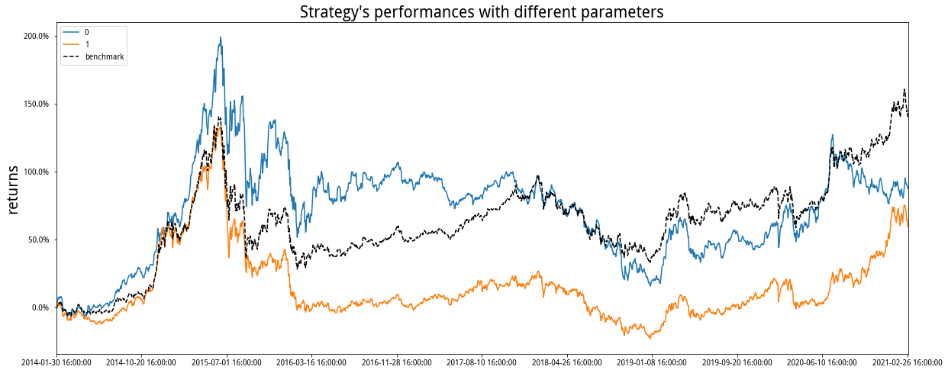

1. 第1组的的年化收益率和回撤率都稍好于第10组

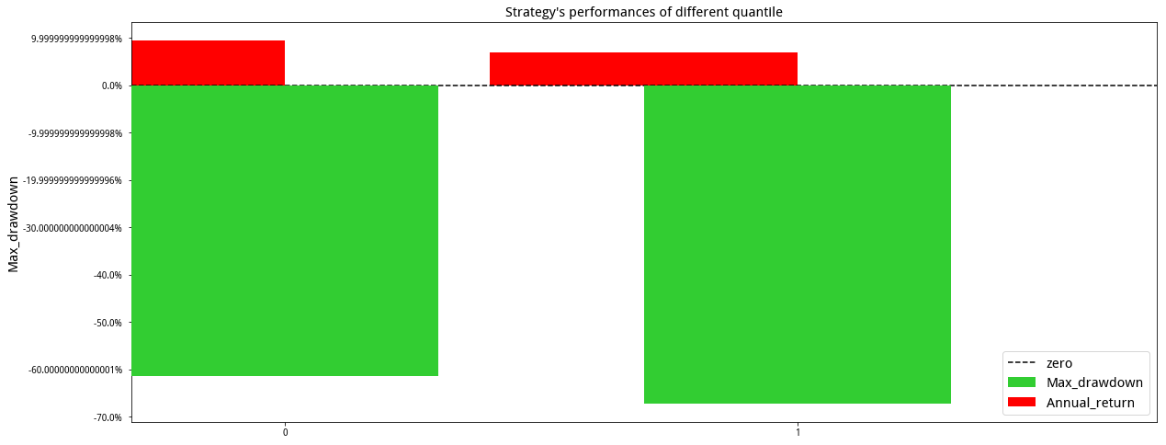

3) 第1组的夏普比率也要好于第10组，但是波动性上第1组和10组相近

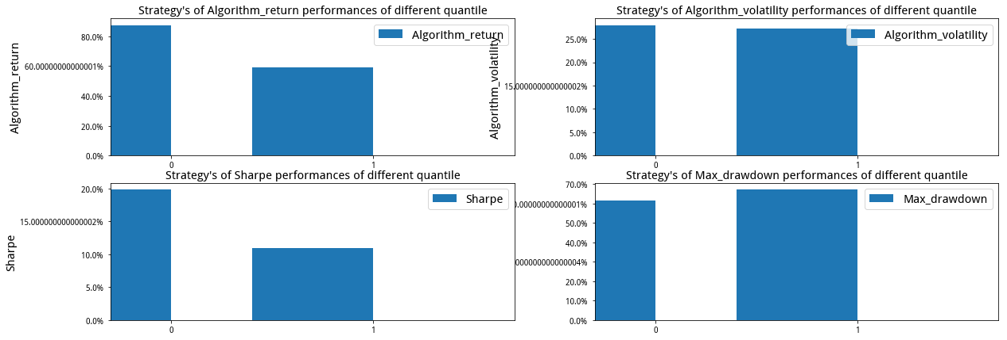

1.5.2 策略结果

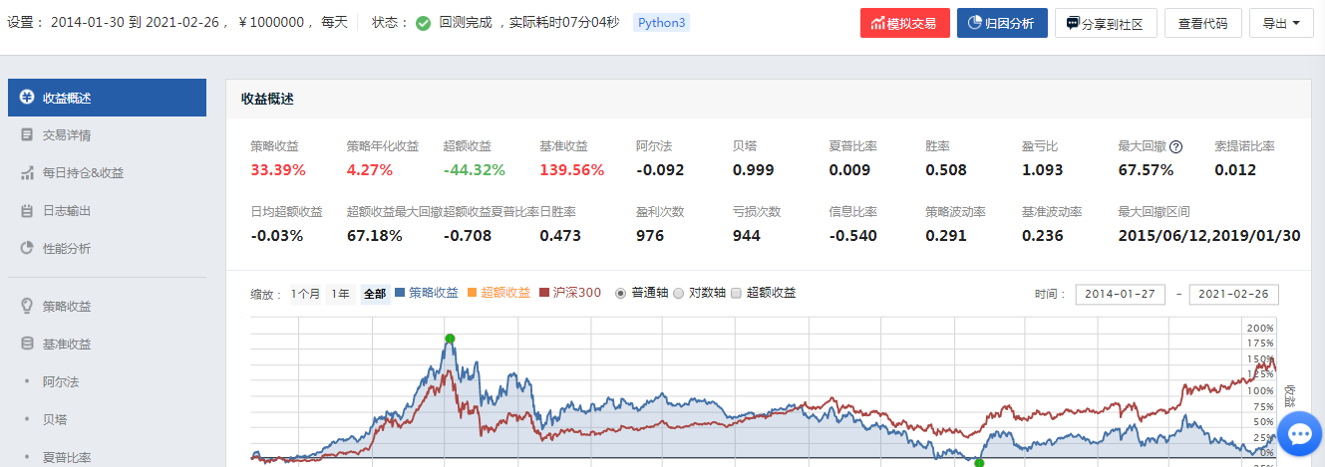

2014-01-30 到 2021-02-26

策略收益： 33.34%

策略年化收益： 4.627%

策略年化波动: 29.1%

基准收益：139.56%

阿尔法：-0.092

贝塔： 0.009

夏普比率: 0.508

最大回撤： 67.57%

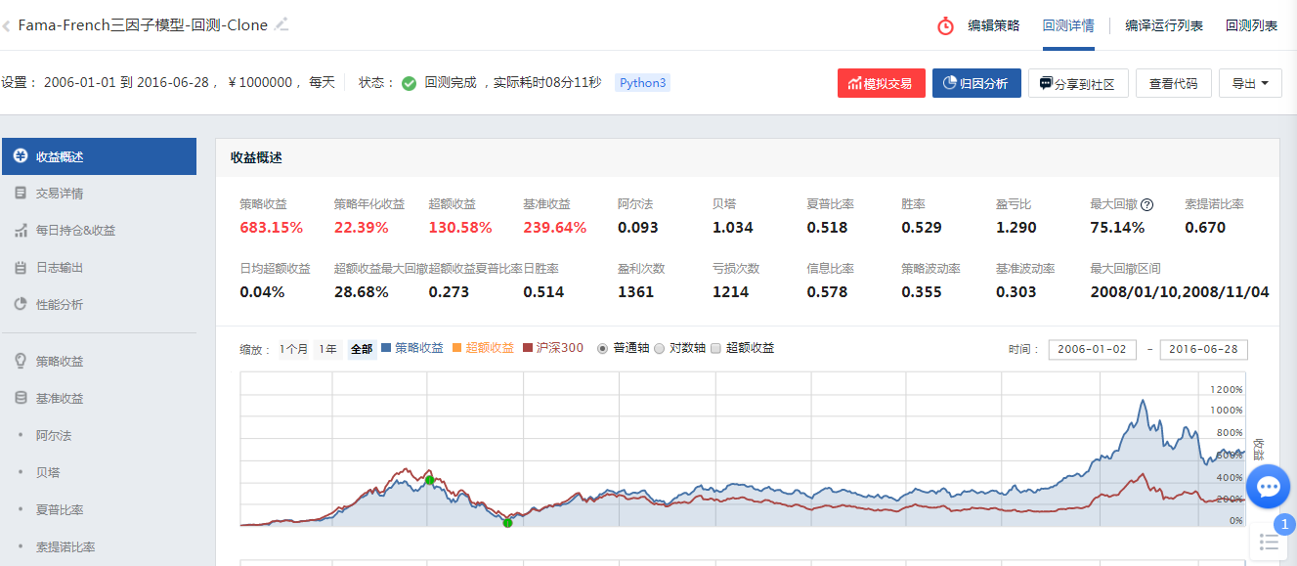

2006-01-01 到 2016-06-28

策略收益： 683.15%

策略年化收益： 22.39%

策略年化波动: 35.5%

基准收益：239.64%

阿尔法：0.093

贝塔： 1.034

夏普比率: 0.518

最大回撤： 75.14%

时间段的不同，回测效果截然不一样